NAPOMENA: Pri spremanju za slanje elektroničkom poštom izmijenite naziv ove datoteke u sljedeći oblik: JMBAG_Vj4.docx

Q_{s0} (kg h⁻¹) | 15000 | 17000 | 20000 | ↑
T_{s0} (°C) | 15
x₀ (kg kg⁻¹) | 0,10
T_{p0} (°C) | 120
Q_{p} (kg h⁻¹) | 12000
Qk (kg h⁻¹) |  |  |  | ↑↓
Qv (kg h⁻¹) |  |  |  | ↑↓
T (°C) |  |  |  | ↑↓
x (kg kg⁻¹) |  |  |  | ↑↓
Efikasnost (kg kg⁻¹) |  |  |  | ↑↓

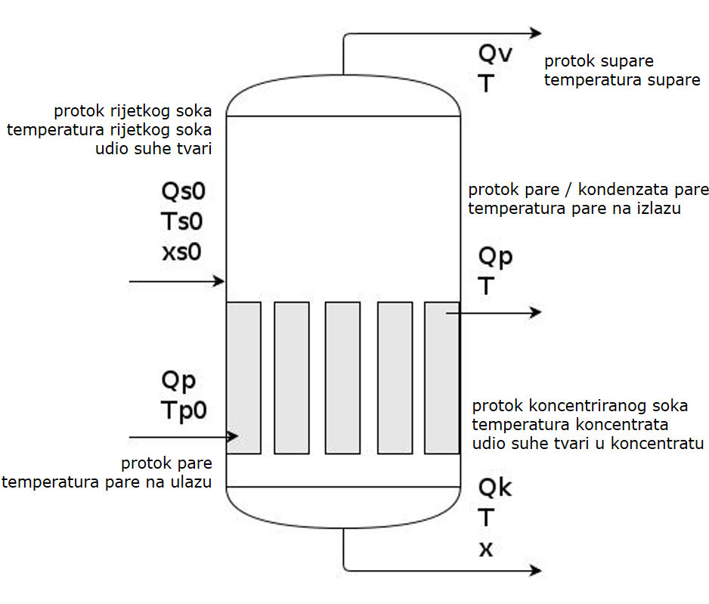
ZAKLJUČCI:

- o modelu jednostrukog uparivača
- postoje li procesne veličine i svojstva materijala koji postoje u realnom procesu, a nisu obuhvaćene predloženim modelom?
- koji su regresijski modeli primijenjeni na nelinearne jednadžbe bilanci mase i energije?
- da li primjena regresijskih modela na nelinearne jednadžbe bilanci mase i energije smanjuje točnost modela?
- za koje svrhe možemo koristiti ovakav model?

- o rezultatima modeliranja
- opišite utjecaj promjene pojedine ulazne veličine na efikasnost uparavanja (E) i
- opišite utjecaj promjene pojedine ulazne veličine na udio suhe tvari u koncentratu (x)
- koji su rezultati u suprotnosti s očekivanjem i zašto?

Modeliranje uparavanja rijetkog soka u uparnoj stanici s tri stupnja uparavanja
Q_{s0} (kg h⁻¹) | 15000
T_{s0} (°C) | 15
x₀ (kg kg⁻¹) | 0,10
T_{p0} (°C) | 120
Q_{p} (kg h⁻¹) | 4000
 | I | II | III
Qk (kg h⁻¹)
Qv (kg h⁻¹)
Tk (°C)
x (kg kg⁻¹)
Efikasnost (kg kg⁻¹)
Ukupna efikasnost (kg kg⁻¹)

Q_{s0} (kg h⁻¹) | 17000
T_{s0} (°C) | 15
x₀ (kg kg⁻¹) | 0,10
T_{p0} (°C) | 120
Q_{p} (kg h⁻¹) | 4000
 | I | II | III
Qk (kg h⁻¹)
Qv (kg h⁻¹)
Tk (°C)
x (kg kg⁻¹)
Efikasnost (kg kg⁻¹)
Ukupna efikasnost (kg kg⁻¹) |  |  |  | ↑↓

Q_{s0} (kg h⁻¹) | 20000
T_{s0} (°C) | 15
x₀ (kg kg⁻¹) | 0,10
T_{p0} (°C) | 120
Q_{p} (kg h⁻¹) | 4000
 | I | II | III
Qk (kg h⁻¹)
Qv (kg h⁻¹)
Tk (°C)
x (kg kg⁻¹)
Efikasnost (kg kg⁻¹)
Ukupna efikasnost (kg kg⁻¹) |  |  |  | ↑↓

 |  |  | E_1 | x_1 |  | E_3 | x_3
Q_{s0} (kg h⁻¹) | ↑ |  | ↑↓ | ↑↓ |  | ↑↓ | ↑↓
T_{s0} (°C) | 15
x₀ (kg kg⁻¹) | 0,10
T_{p0} (°C) | 120
Q_{p} (kg h⁻¹) | 12000; 4000

ZAKLJUČCI:

- o rezultatima modeliranja
- opišite utjecaj promjene pojedine ulazne veličine na ukupnu efikasnost uparavanja (E),
- opišite utjecaj promjene pojedine ulazne veličine na udio suhe tvari u koncentratu (x)
- usporedite Efikasnost jednostrukog uparivača i Efikasnost uparne stanice za iste ulazne vrijednosti
- usporedite udjele suhe tvari u koncentratu na izlazu jednostrukog uparivača i uparne stanice za iste ulazne vrijednosti
- koji je način uparavanja efikasniji prema korištenim modelima?
- kojim načinom uparavanja se, prema modelu, dobije više suhe tvari i veći koncentrat soka?
- kada biste predložili korištenje jednostrukog uparivača, a kada korištenje uparne stanice s tri serijski povezana uparivača?

